Служебное совещание с уполномоченными по ГО и ЧС прошло в Управлении по ЮЗАО Департамента ГОЧСиПБ

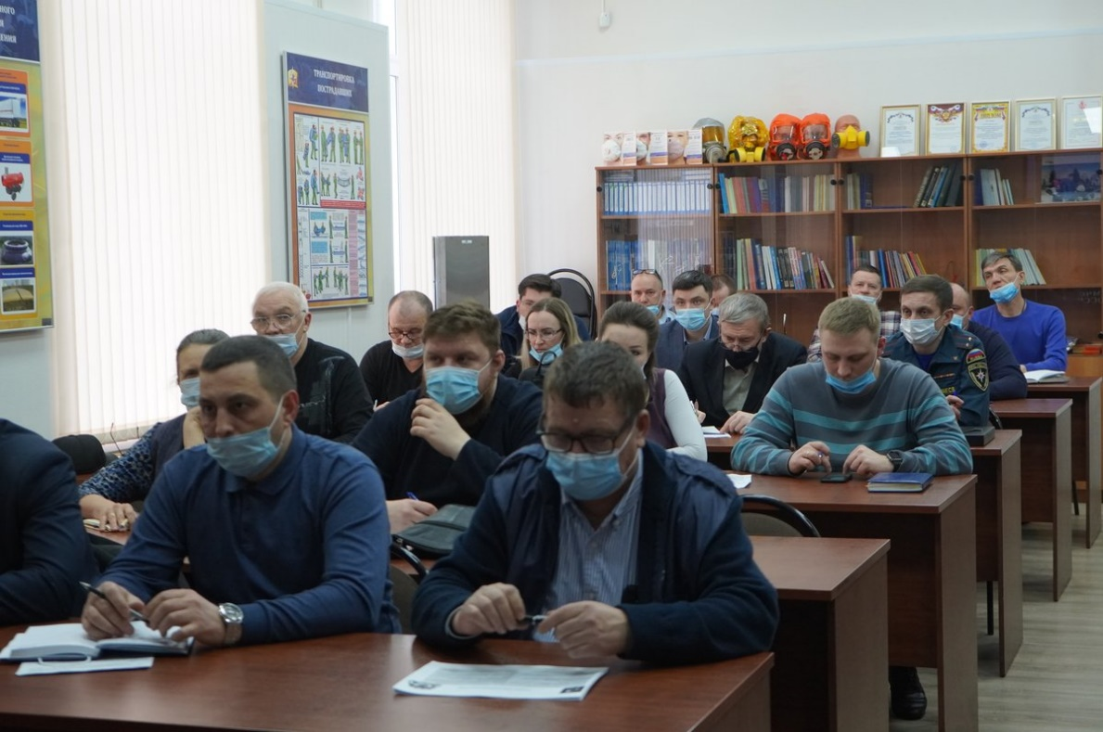

На базе Учебно-методического центра по гражданской обороне и чрезвычайным ситуациям ЮЗАО под руководством начальника Управления по ЮЗАО Департамента ГОЧСиПБ Дениса Ильинова прошло служебное совещание с уполномоченными на решение задач в области гражданской обороны и защиты населения.
Открывая мероприятие Денис Владимирович отметил: «Такие встречи очень важны, так как позволяют нам с вами не только обсудить насущные вопросы в области защиты населения округа от чрезвычайных ситуаций, но и пообщаться в неформальной обстановке, поделиться опытом, а также получить ответы на возникшие в ходе деятельности вопросы».
После приветственного слова с докладами о создании запасов продовольственных и иных средств в управах районов города Москвы, сопряжении объектовых систем оповещения с региональной системой оповещения, подготовке технических заданий на проведение обследований и ремонта защитных сооружений гражданской обороны ГБУ «Жилищник районов» выступили специалисты Управления по ЮЗАО Департамента ГОЧСиПБ.
В завершении встречи Денис Ильинов поблагодарил всех за проделанную работу и выразил уверенность в дальнейшей эффективной совместной работе.

